**ПРАЙСЛИСТ '' Тизар ''  
Предлагаем к поставке трубы бурильные стальные универсальные ТБСУ 60.3**

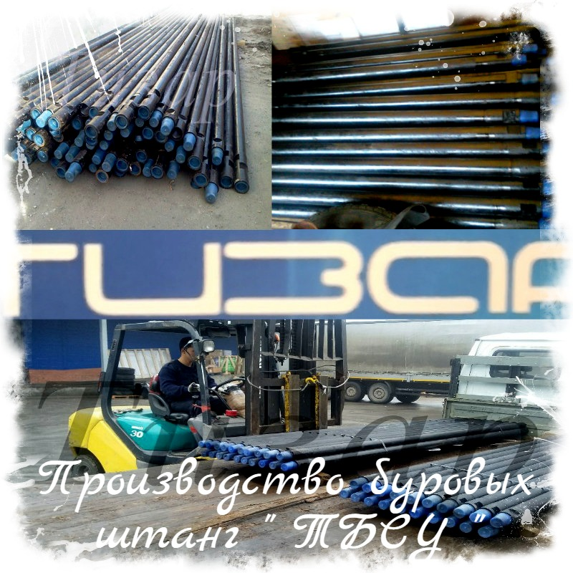**Возможно изготовление от 700 мм. до 6200 мм. по чертежам заказчика.**

Труба: сталь 45

Тип соединения: Сварка трение.

Нарезка по калибрам.

Покраска в черный цвет.

Защитные колпачки на резьбе.

Стенка трубы 5 мм.

**ТБСУ - ЗП-50 x 1000 мм 3150 руб. без НДС**

**ТБСУ - ЗП-50 x 1500 мм 3350 руб. без НДС**

**ТБСУ - ЗП-50 х 2000 мм 3450 руб. без НДС**

**ТБСУ - ЗП-50 х 2500 мм 3550 руб. без НДС**

**ТБСУ - ЗП-50 х 3000 мм 3750 руб. без НДС**

**ТБСУ - ЗП-50 х 4500 мм 4550 руб. без НДС ТБСУ - ЗП-50 х 4700 мм 4650руб. без НДС**

**ТБСУ - ЗП-50 х 5000 мм 5150 руб. без НДС**

**ТБСУ - ЗП-50 х 6000 мм 5950 руб. без НДС**

**ПАРТИИ ОТ 50 ШТУК - СКИДКА 3%. Данные трубы изготовлены в соответствии с ГОСТом по технологии сварки трением с использованием прибора контроля соосности - что позволяет эксплуатировать их в сложных условиях и в течение длительного времени до выбраковки по ГОСТ характеристикам (износ резьбы до 2. 5 витков - 800 циклов свинчиваний развенчиваний). Никаких непредвиденных ситуаций - безупречная работа в ходе эксплуатации при работе согласно регламенту**

**Штанга буровая с замком ЗП-56 ТБСУ (сварка трение). Труба буровая 60мм, стенка 5, сталь, 45 замок 40х объёмная закалка.**

**500 мм 2100 руб. без НДС**

**1000 мм 2400 руб. без НДС**

**1500 мм 2600 руб. без НДС**

**2000 мм 2700 руб. без НДС**

**2500 мм 2800 руб. без НДС**

**3000 мм 3100 руб. без НДС**

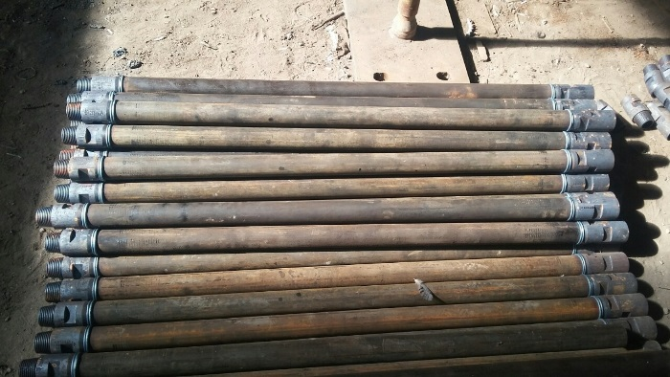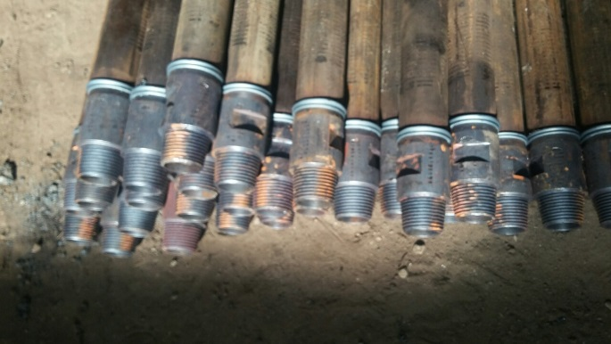

**Труба буровая перфораторная**

**«Атлас копка»**

**1. Штанга R 32 - R 38 3090 мм 11 000р. с НДС**

**2. Штанга R 32 - R 38 2400 мм 9 900р. с НДС**

**3. Штанга T 38 Speedrod 3600 мм 21 000р.с НДС**

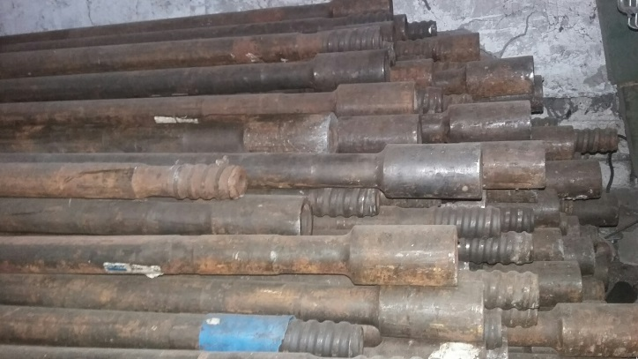

**Буровой насос НБ 200/80**

**Буровой насос НБ-200/80** предназначен для нагнетания в скважину промывочной жидкости с целью очистки забоя от шлама и выноса её на поверхность, охлаждения и смазки долота, создания гидромониторного эффекта при бурении струйными долотами, приведения в действие забойных гидравлических двигателей. К плюсам НБ-200/80 относительно аналогов по характеристикам можно отнести быструю ремонтопригодность, высокую надёжность всех агрегатов, малый вес и не большие габариты. **1**. Ремонтопригодность – достигается специальной конструкцией позволяющей производить замену всех расходных частей откручиванием четырёх стягивающих шпилек и четырёх болтов для замены клапанов. Малый вес насоса позволяет все это делать без специального оборудования. Для полной замены расходных частей достаточно трёх гаечных ключей. Применение в НБ-200/80 расходных частей от таких буровых насосов как НБ-32, НБ-4(клапана) позволяет Вам находить расходные части в радиусе 100 км. В любой точке постсоветского пространства. Вся электроника спрятана в герметичном корпусе, а тот в стальной раме. Но в случае выхода из строя механическим наружным воздействием меняется корпус с электроникой управления целиком, что позволяет сэкономить время выявления ни исправности до минимума. Но и в случае возникновения вопросов наши специалисты помогут решить проблему в любое удобное для вас время по телефону технической поддержки. **2**. Надёжность - достигается применением расходных частей от давно зарекомендовавших себе насосов как НБ-32, НБ-4. Дополнительно все части проходят технический контроль для выявления брака. Использование Итальянской электроники минимизирует выход из строя насоса из-за поломки электроники к минимуму или сводит на нет. Но даже в случае повреждения электроники, инженерами нашего предприятия были заложена техническая возможность замены блока электроники целиком. Что приводит к быстрому выявлению неисправности и устранению. **3**. Вес и габариты данного насоса является его главным преимуществом по сравнению с аналогичными по характеристикам насосам. Особенно остро это преимущество ощущается при использовании малогабаритных буровых установок, где чуть ли не каждый килограмм оборудования приходится переносить на руках.

Стоимость составляет 120 000 рублей

**Производительность** **Габариты**:

Номинальная 200 л. мин. Длина-1200 мм.

Максимальная 240 л. мин. Высота - 320 мм.

Давление: при производительности 200л. мин. Ширина – 150 мм.

Номинальное: 35 атм.

Максимальное: 42 атм.

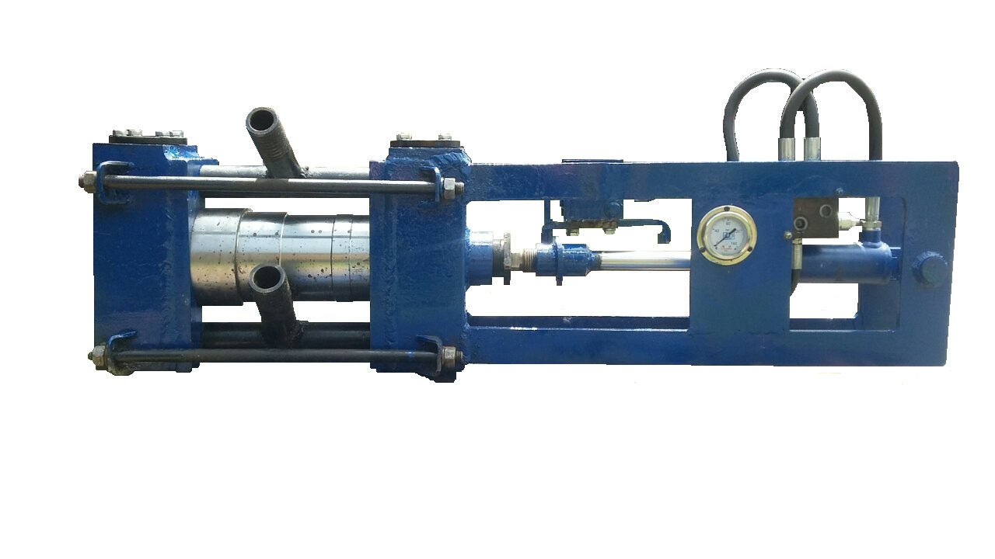Высота всасывания до 5 метров.

Вес 70 кг. в исполнение 1.

<https://youtu.be/Pj_-AOp_55g>  
  
<https://youtu.be/f2vSigNkWsc>

**Насос буровой НБ-4**

**Насос буровой НБ-4 предназначен для нагнетания промывочной жидкости в скважину с целью её промывки**

**при геолога-разведочном бурении глубиной до 2000 метров,**

**осуществляемом вращательным и ударно-вращательным способами.**

**с электродвигателем - исполнение 1 А, Б**

**без электродвигателя - исполнение 2 А, Б**

**Характеристики:**

**Подача: 160 л/мин.**

**Давление: 40-60 МПа.**

**Плунжер: Ф 45-Ф 70**

**Частота вращения: 1470**

**Длина: 1360 см.**

**Ширина: 830 см.**

**Высота: 1470 см.**

**Цена:**

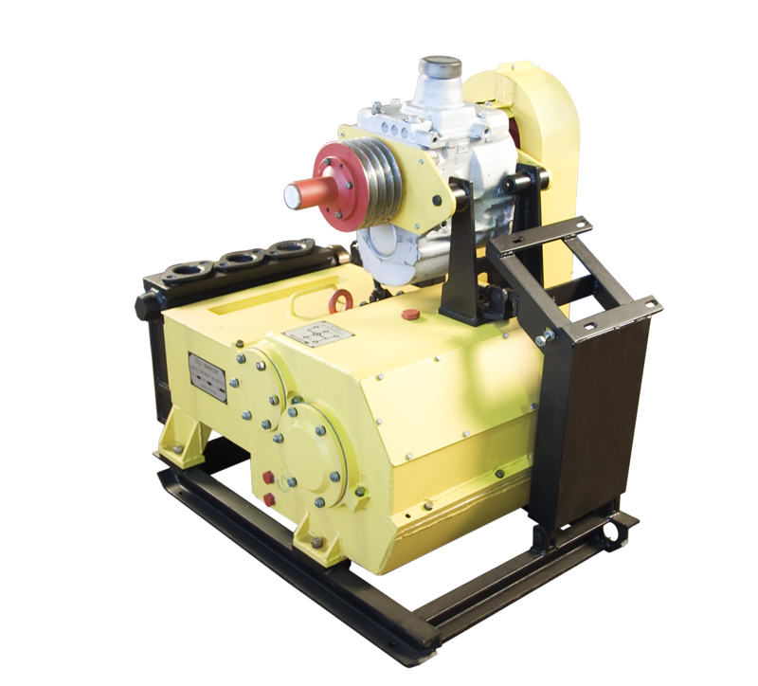**С электродвигателем - *цена 210 000т.р.***

**С бензиновым - *цена 210 000т.р.***

**С гидравлическим - *цена 210 000т.р.***

**Без двигателя - исполнение - це*на 180 000т.р***

**Буровая установка УДВ – 70**

**Установки разрабатываются под каждого клиента индивидуально и могут оснащаться различными видами оборудования и механизмов, позволяющих добиться более прогрессивных результатов в бурении. Все устанавливаемые механизмы на наши буровые установки прошли полевые испытания. И только после положительных результатов принимается решение о доработке или внедрения в буровую технику. Мы обладаем большим опытом, как в бурении, так и машиностроении что позволяет с уверенностью гарантировать Вам успешную безаварийную работу. На данный момент мы можем вам предложить буровые установки как самоходные, так и буровые лафеты которые можем установить на любое шасси.**

**Базовая комплектация : Доп. опции:**

**1.Мачта под. 2500мм – 20 000 руб. Двигатель D 144 2.Элеватор -15 000 руб.**

**2. Привод ГСТ 90 3.Труба-зажим – 20 000 руб.**

**3.Гидро-мотор НШ 50 4.Штанга буровая L 2500mm-3400 руб.**

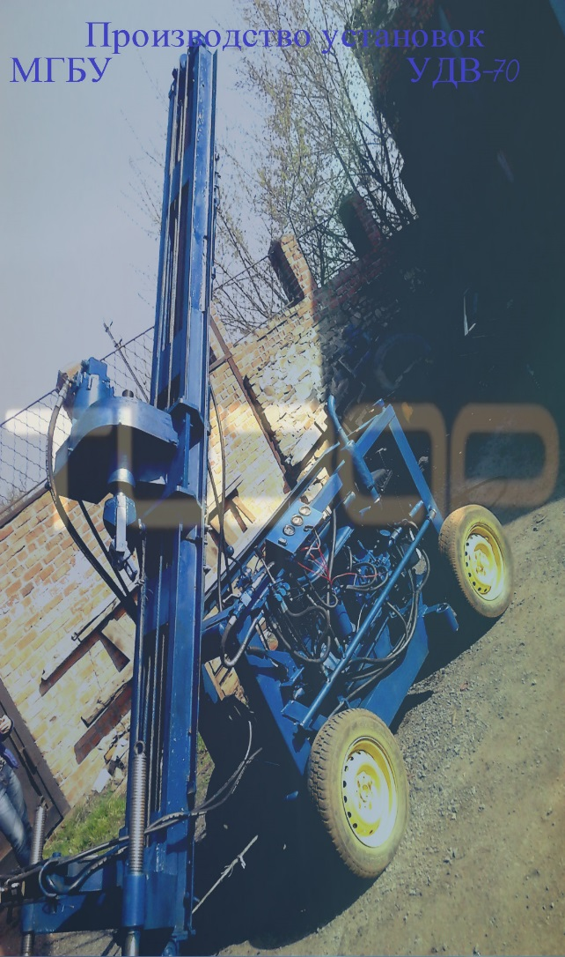**4. Корпус, Шасси Стоимость: - 58 400 руб.**

**5. Мачта под L1500**

**6.Ход каретки 1800 мм.**

**Стоимость: - 350 000 руб.**98 000 руб.

**5.Переход под долото – 3000 руб.**

**6.Долото лопастное d151мм-6000 руб.**

**7.Долото шарошечное d151мм-20 000 руб.**

**8.Ключ отбивной 2шт.-2500 руб.**

**9.Насос буровой**

**НБ-200/80-120 000 руб.**

**Стоимость:154 000 руб.**

**Общая стоимость: 562 400 т.р.**

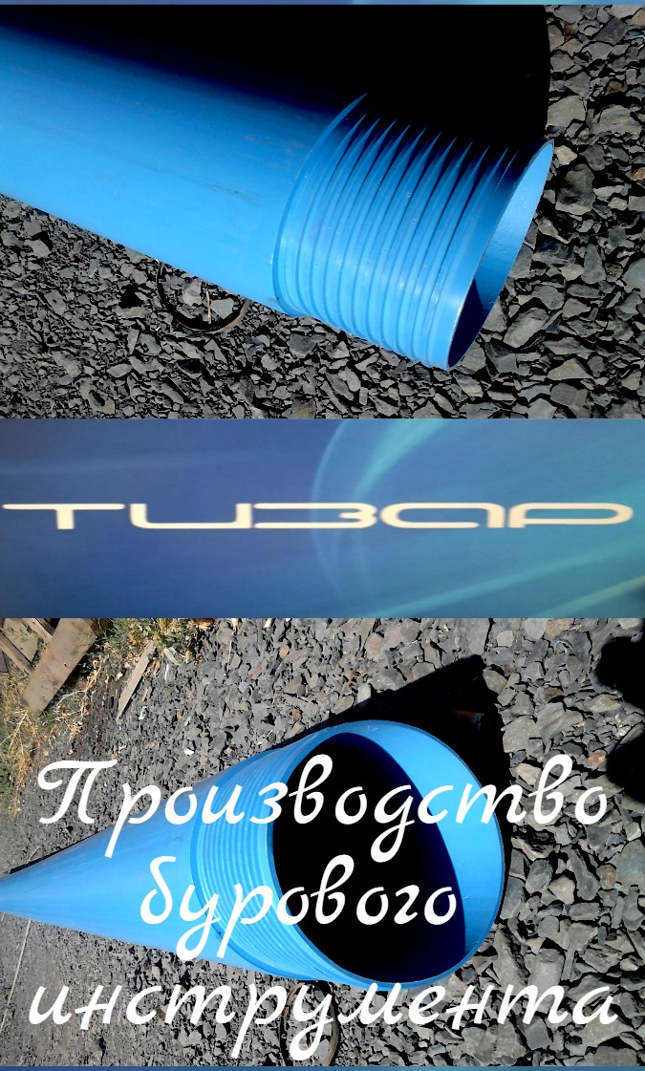 **Труба обсадная ПНД с резьбой 3-х метровые.**

**Материал ПНД**

**Изделия ПНД производятся из полиэтилена низкого давления. Обладают большой, свыше 0,941 г/см³, плотностью.**

**Сырье из материала высокой химической стойкости. То есть, ее можно растворить только 50%-м концентрированным раствором соляной кислоты. Обсадные трубы ПНД отлично соотносятся с различными масляными продуктами.**

**Применение ПНД труб**

**Продукция выпускается с сертифицированной документацией, для использования их в качестве обсадных колонн в артезианских скважинах. Используются для удержания стенок ствола при проведении буровых работ, особенно, методом направленного бурения. Применяется на строительстве линий коммунального, хозяйственного назначения, питьевых нужд и, практически, во всех сферах народного хозяйства. Стандартный отрезок трубы составляет 3 метра с резьбой, при толщине стенки 7,3 мм.**

Вид 125 --- 290 руб. и 160 --- 450 руб

**Долото шарошечное.**

**1. II 59 К-Ц 14.688**

**2. III 76T-ЦА 12.860**

**3. III 76K-ЦА 15.854**

**4. II 93 С-ЦА-2 9.797**

**5. III 93 Т-ЦА-3 13.011**

**6. III 93 К-ЦА-2 17.260**

**7. III 98.4 C-ЦА 14.982**

**8. III 98.4 Т-ЦА 14.715**

**9. III 98.4 Т-ЦА W22-1 18.110**

**10. III 98.4 M3-ПА W178-2 22.248**

**11. III 98.4 T3-ЦА-1 20.226**

**12. III 98.4 OK-ЦА 18.637**

**13. II 112 M-ЦА 11.567**

**14. II 112 C-ЦВ 11.000**

**15. III 112 Т-ЦВ 13.437**

**16.III 112 К-ЦВ 18.763**

**17. III 114.3 С-ЦВ W182-1 16.824**

**18. III 114.3 Т-ЦВ W164 17.639**

**19. III 114.3 Т-ЦВ W180-1 17.424**

**20. III 118 С-ЦА 17.148**

**21. III 120.6 C-ЦВ W 186-1 17.470**

**22. III 120.6 СТ-ЦА 16.867**

**23. III 120.6 Т-ЦВ W184-1 23.092**

**24. III 120.6 ТЗ-ЦА 24.147**

**25. III 120.6 M3-ЦА W117-1 28.490**

**26. III 120.6 OK-ЦА 24.540**

**27. III 123.8 С-ЦВ W 186-1K 18.736**

**28. III 125 СТ-ЦА К 18.173**

**29.III 125 T3-ЦА К 25.721**

**30. III 127 СТ-ЦА W96 17.112**

**31. III 130.2 СТ-ЦА W96 K 19.410**

**32. III 130.2 МЗ-ЦН W223-1 K 32.580**

**33. II 132 М-ЦВ 15.447**

**34. III 132 МС-ЦВ 19.761**

**35. III 132 С-ЦВ-2 17.977**

**36. III 132 Т-ЦВ 17.780**

**37. III 132 К-ЦВ-1 24.624**

**38. III 132 К-ЦВ W349 24.892**

**39. III 139. 7 СТ-ЦВ 20.295**

**40. III 139.7 C-ЦВ 20.338**

**41. III 142 МС-ЦВ 21.785**

**42. III 142.9 Т-ACS 52 X R1367 34.534**

**43. III 146 Т-ПВ 22.671**

**44. III 146 С-ЦВ W244 20.380**

**45. III 146 Т- ЦВ 19.410**

**46. III 146 ТЗ-ПВ W228-1 32.000**

**47. III 146 V-AC62 X-R1368 31.597**

**48. III 146 OK-ПВ W 387 30.697**

**49. III 146 OK –ЦВ-1 W386 29.896**

**50. III 149, 2 MC-ЦВ 21.617**

**51. III 151C-ЦВ 21.350**

**52. III 151 Т-ЦВ 21.000**

**53. III 151 Т-ПВ 23.318**

**54. III 151 К-ЦВ W389 30.528**

**55. II 152.4 T-ЦВ W38 21.000**

**56. III 158.7 С-ПВW191 34.885**

**57. III 161 C-ЦВ 22.614**

**58. III 161 T-ЦВ 22.657**

**59. III 161 Т-ЦВ 25.229**

**60. III 161 К-ЦВ W392 33.044**

**61. III 161 К-ЦВ W391 35.602**

**62. III 165.1 T3-ПВ W58 38.483**

**63. III 171.4 М-ЦВ 52.452**

**64. III 171.4 М-ПГВ W62 60.209**

**65. III 171,4 СЗ-ПГВ 77.931**

**66. III 171,4 ТКЗ-ПВ 75.287**

**67. III 171,4 ТКЗ-ПГВ W 313 79.848**

**68. III 171,4 К-ПГВ W156 75.554**

**69. III 171,4 ОК-ПГВ W157 74.992**

**70. III 190,5 М-ЦВ 47.184**

**71. III 190,5 С-ЦВ-1 37.587**

**72. III 190.5 Т-ЦВ-1 34.253**

**73. III 190,5 МЗ-ГВ 59.440**

**74. III 190,5 ТКЗ-ЦВ-1 46.706**

**75. III 190,5 ОК-ПВ W159 64.584**

**76. III 190,5 С3-ПГВ W111 52.759**

**77. III 200 ТЗ ПГВ W 331 55.344**

**78. III 200 ОК-ПГВ R1337 54.280**

**79. III 215.9 М-ЦВ 41.017**

**80. III 215.9 М-ГВ-7 42.486**

**81. III 215.9 М-ПГВ-7 44.160**

**82. III 215.9 С-ЦВ 46.996**

**83. III 215.9 С-ГВ W41 48.632**

**84. III 215.9 Т-ЦВ 34.474**

**85. III 215.9 Т-ПВ/У/ 33.311**

**86. III 215.9 СЗ-ГВ W94 58.778**

**87. III 215.9 ТЗ-ПВ 54.893**

**88. III 215.9 ТЗ-ПВ 51.302**

**89. III 215.9 ТЗ-ПВ R1336 52.772**

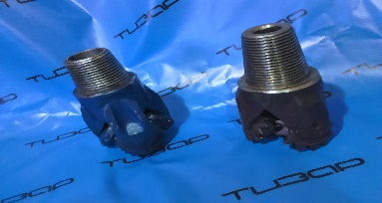

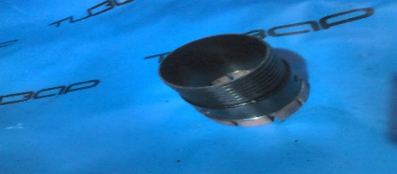

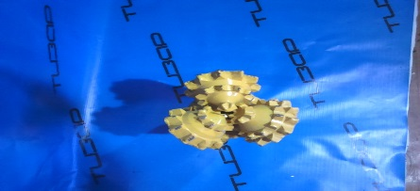

**8.Стоимость ЗИП НБ-4 (россыпью)**

**1 Вал коленчатый 3140.8374.001 сборный 20.118 с НДС**

**2 Вал коленчатый 3140.8374.001 кованый с НДС**

**3 Шатун (сборный калевал ) 2925 с НДС**

**4 Плунжер Ø 70 мм 4040.1161.212 1819 с НДС**

**5 Плунжер Ø 45 мм 4040.1161.213 1355 с НДС**

**6 Плунжер Ø 63 мм 3140.1161.006-000 (насос НБ-3) 1605 с НДС**

**7 Сальник плунжера Ø 70 мм в сборе 4030.4311.025 6635 с НДС**

**8 Сальник плунжера Ø 45 мм в сборе 4030.4311.026 6064 с НДС**

**9 Сальник плунжера Ø 63 мм в сборе 3130.4311. 4 6349 с НДС**

**10 Направляющая 4040.3542.036 2961 с НДС**

**11 Ползун 4040.2346.004 3888 с НДС**

**12 Клапан 4030.7514.005 606 с НДС**

**Седло 4040.5781.001 463 с НДС**

**13 Седло 4040.4543.002 (под шарик ) 842 с НДС**

**14 Шарик 36.512-200 ГОСТ 3722-81 386 с НДС**

**15 Пружина 3150.9113.128 135 с НДС**

**16 Ремень Б-2000Т ГОСТ 1284.1-80 171 с НДС**

**17 Ремень Б-1320Т ГОСТ 1284.1-80 157 с НДС**

**18 Манжета 3140.4151.001 68 с НДС**

**19 Гидроблок 4050.1168.004 (голый) 22 009 с НДС**

**Гидроблок в сборе (с крышками, клапанами, РТИ, пружинами) 34 957 с НДС**

**Манометр МПЗ-10 МПа х 1.5 835 с НДС**

**Кронштейн 4030.1132.094 (подмоторная плита) 2212 с НДС**

**Линия нагнетания 4030.1431.129 19 619 с НДС**

**Клапан 3130.8611.001 3852 с НДС**

**Седло 3140.3181.013 с НДС**

**Фланец 4040.8447.004 921 с НДС**

**Гайка 3140.3157.004 832 с НДС**

**Гайка 3140.9835.020 386 с НДС**

**Шток 4040.2435.002 505 с**

**С уважением Алексей Борисович.**

**Тел:8-928-158-00-86 Е-mail: tizarpro@mail.ru**